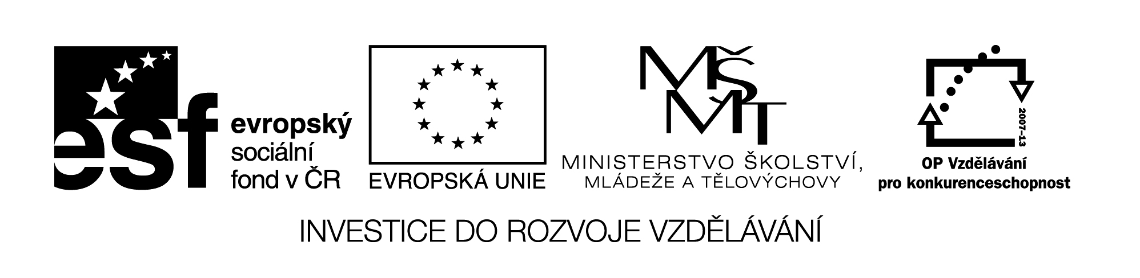

Akademie Jana Amose Komenského,o.s. oblast Kladno
Závazná přihláška zájemce o kurz v projektu :
„Metodická podpora výuky cizích jazyků pro pedagogy Středočeského kraje“
CZ.1.07/1.3.04/03.0017
Název kurzu: Kondiční studium anglického jazyka s metodikou
www.ajakkladno.cz
Účastník kurzu
Jméno, příjmení (titul)
Datum a místo narození
Adresa trvalého bydliště
Nejvyšší dosažené vzdělání
Současná pracovní pozice
Kontaktní telefon
Kontaktní e-mail
Souhlasím s využitím poskytnutých osobních dat a fotodokumentace výhradně pro účely realizace, hodnocení projektu a propagace.

V dne
_______________________
Podpis zájemce
Zaměstnavatel
Název
Adresa
Statutární zástupce
Potvrzujeme, že jmenovaného zaměstnance uvolníme z pracovního procesu tak, aby se mohl zúčastnit bez omezení všech dnů kurzu.

V dne
_____________________
Podpis a razítko zaměstnavatele

